Site Web Lafaune - 1. Un catalogue de photos de nature

A/ Le projet

La société Lafaune commercialise des tirages de photographies de nature destinés à la décoration. Il s'agit d'un négociant important et sa clientèle est essentiellement composée de collectivités locales.

Chaque client potentiel reçoit un catalogue accompagné d'un bon de commande en début de saison.

Lorsqu'un client passe une commande auprès du service commercial, deux cas sont à distinguer :

- S'il s'agit d'un client déjà connu de la société, il possède un code client (indiqué sur le bon de commande) et sa commande est livrée puis facturée.
- S'il s'agit d'un nouveau client, le service commercial lui ouvre un dossier et lui attribue un code client. Sa commande est ensuite traitée normalement.

Dans les deux cas, un nouveau bon de commande vierge est adressé au client.

Monsieur Blaise, directeur de la société Lafaune souhaite mettre en ligne le catalogue, ce qui permettrait de réaliser de substantielles économies : il suffirait en effet d'adresser aux clients potentiels une publicité accompagnée de l'adresse internet du site et d'un bon de commande vierge.

B/ Maquette du site

Le projet est relativement bien avancé, une maquette a été réalisée et tous les clichés de nature nécessaires ont été numérisés.

1. La page d'accueil (accueil.htm)

Elle doit posséder deux cadres et avoir la structure ci-dessous :

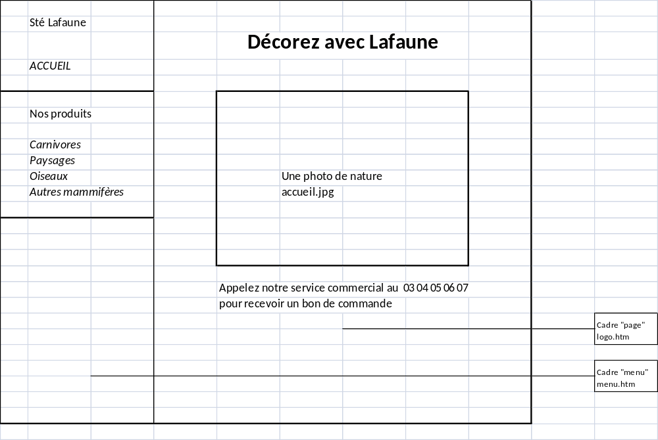
Les informations en italique correspondent aux liens suivants (tous ont pour cible le cadre de droite) :

Lien | Signification | Fichier cible
Accueil | Retour à la page d'accueil | logo.htm
Carnivores | Catalogue des carnivores | carnivores.htm
Paysages | Catalogue des paysages | paysages.htm
Oiseaux | Catalogue des oiseaux | oiseaux.htm
Autres mammifères | Catalogue des autres mammifères | autres.htm

2. Les différentes pages du catalogue

Chaque page du catalogue est chargée dans le cadre de droite (nommé page). Elles possèdent toutes la structure tabulaire suivante :

photo | référence | Désignation | Prix
photo | référence | Désignation | Prix
… | … | … | …

Le catalogue complet des produits est présenté dans le tableau ci-dessous :

Référence | Désignation | Photo | Prix
Carnivores
f01 | Lionceau 40 x 60 | Lionceau.jpg | 35.00 €
f02 | Jeune guépard 40 x 60 | Jeune-guepard.jpg | 30.00 €
f03 | Accouplement royal 50 x 75 | Acc-royal.jpg | 40.00 €
f04 | Hyène 30 x 45 | Hyene.jpg | 25.00 €
f05 | Portrait lion male 20 x 30 | Portrait-lion.jpg | 15.00 €
f06 | Lionne et carcasse 20 x 30 | Carcasse.jpg | 17.00 €
f07 | Galipette de lion 40 x 60 | Galipette.jpg | 35.00 €
Paysages
p01 | Paysage du lac Magadi 40 x 60 | Magadi.jpg | 35.00 €
p02 | La sentinelle 40 x 60 | Sentinelle.jpg | 36.00 €
p03 | Rivière rouge 40 x 60 | Riviere-rouge.jpg | 35.00 €
p04 | Lac Natron 30 x 40 | Natron.jpg | 25.00 €
p05 | Survol 30 x 40 | Survol.jpg | 24.00 €
p06 | Ombre 30 x 40 | Ombre.jpg | 25.00 €
p07 | Flamants40 x 60 | Flamants.jpg | 40.00 €
Oiseaux
w01 | Rollier 20 x 30 | Rollier.jpg | 10.00 €
w02 | Aigle 30 x 40 | Aigle.jpg | 19.00 €
w03 | Oedicnème 20 x 30 | Oedicneme.jpg | 8.00 €
w04 | Calao terrestre 20 x 30 | Calao.jpg | 8.00 €
w05 | Ombrette | Ombrette.jpg | 8.00 €
Autres mammifères
m01 | Bouquet de girafes 20 x30 | Bouquet-girafes.jpg | 8.00 €
m02 | Portrait de girafe 20 x 30 | Girafe.jpg | 8.00 €
m03 | Phacochère 20 x 30 | Phacochere.jpg | 8.00 €
m04 | Impalas au lever du soleil 40 x 60 | Impalas.jpg | 28.00 €
m05 | Buffle 20 x 30 | Buffle.jpg | 8.00 €

Travail à faire

Concevez le site de la société Lafaune en respectant le cahier des charges de Monsieur Blaise et en utilisant les photographies numérisées fournies.

Les pages html seront placées dans un sous-répertoire « /Lafaune/Version1». Les images seront regroupées dans un sous-répertoire « /Lafaune/Images ».

